PLAN PRACY
DYDAKTYCZNO – WYCHOWAWCZO - OPIEKUŃCZEJ
NA M-C STYCZEŃ 2021
GRUPA II

WYCHOWANIE DO WARTOŚCI -
SZACUNEK

Szacunek to stosunek do innych osób wynikający z doceniania ich wartości jako ludzi. Wyraża się poprzez: uprzejme zachowanie, grzeczne zwracanie się do innych, troskę
o uczucia osób z naszego otoczenia, poszanowanie odrębności i własności bliźnich.
Szacunek może się także łączyć z wyrażaniem uznania wynikającym z dostrzegania osiągnięć innych osób. Przedszkolaki powinny się nauczyć, że każdy człowiek zasługuje na szacunek, bez względu na: wiek, płeć, rasę,wyznanie, stan posiadania, poziom sprawności.

I. Płynie czas.
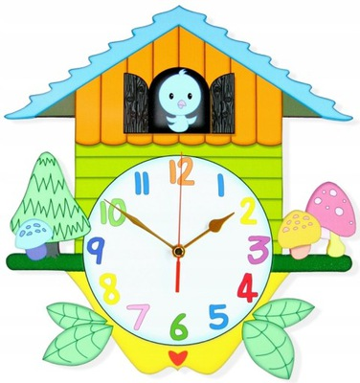
- „Babuleńka” – słuchanie wiersza H. Bechlerowej , rozmowa na temat potrzeby niesienia pomocy ludziom starszym.
- „Dziadkowie i wnukowie” - opowiadanie o sytuacji przedstawionej na ilustracji, ćwiczenie motoryki małej oraz koordynacji wzrokowo-ruchowej, rozcinanie obrazka wzdłuż linii i przyklejanie go na osobnej kartce.
- „Małe i duże kule” – zabawa ruchowa z elementem liczenia.
- „Co to jest szacunek?” – wzbogacanie słownika czynnego ( proszę, przepraszam, dziękuję).
- Kącik Dobrego Startu. „Czerwone słońce” – nauka piosenki, „Pory dnia” –ćwiczenie komunikacji, „Od rana mam dobry humor” – ćwiczenia ruchowe i ruchowo-słuchowe.
- „Dzień Franka” – słuchanie wiersza M. Szeląg i rozmowa na temat pór dnia oraz charakterystycznych czynności wykonywanych przez ludzi o różnych porach(np.: rano – jemy śniadanie,idziemy do przedszkola; w południe – obiad, bawimy się w ogrodzie, idziemy na spacer; wieczór – kolacja, kąpiel, bajka).
- „Spacerujące słońce” – zabawa integracyjna, praca plastyczna.
- „Dla kogo dzień, dla kogo noc?” – praca z obrazkiem,wzbogacanie wiedzy o świecie przyrodniczym( zwierzęta nocne: nietoperz, jeż, sowa, ryś).
- „Czerwone słońce” – nauka piosenki, zabawa pantomimiczna ilustrująca treść piosenki.
- „Słońce” – zabawa integracyjna z rymowanką.
- „Noc” – słuchanie wiersza J. Jabłońskiego i rozmowa na temat cech charakterystycznych nocy ( ciemno, księżyc, gwiazdy).
- „Noc i dzień na zmianę kroczą”– zabawy dydaktyczna wprowadzające rozumienie rytmicznego następstwa dnia i nocy, układanie rytmów.
- „Krok po kroku na planszy” – zabawa z kodowaniem z wykorzystaniem kratownicy
- „Jaki jest księżyc?” – wzbogacanie słownika czynnego i wiedzy o świecie.
- „Niski – wysoki” – słuchanie wiersza I. Suchorzewskiej i rozmowa na temat
wzrostu dzieci.
- „Z każdym dniem coraz starsi” – rozmowa z wykorzystaniem ilustracji, zauważanie cech charakterystycznych w wyglądzie osób starszych i dzieci( wzrost, zmarszczki, siwe włosy).
- „Kto tu pasuje?” - łączenie przedmiotów z osobami, które tych przedmiotów używają, zakreślanie pętlą osoby najbardziej zbliżonej wiekiem do dziecka.
- „A ja rosnę” – nauka piosenki, wygrywanie rytmu refrenu na instrumentach perkusyjnych.
- „Pory roku” –rozmowa na podstawie wiersza M. Szeląg i ilustracji na temat cech charakteryzujących każdą z pór roku, przypisywanie kolorów każdej z pór roku.
- „Albumy czterech pór roku” – praca plastyczna, malowanie akwarelami.
- „Co by było, gdyby zawsze była noc?” – rozwijanie wyobraźni i logicznego myślenia.
- „Rytmiczność pór roku” – układaniu rytmów i rozumieniu ich cykliczności .

- Starsi i młodsi.
- „Bajki, w których występują księżniczki, królewny oraz wróżki” – rozmowa przy ilustracjach do bajek.
- „O księżniczce, która nie szanowała starszych ludzi”- omawianie wartości „szacunek” na podstawie opowiadania M. Szeląg.
- „Pomagamy staruszce lub staruszkowi” – zabawa – drama.
- „Korale babci” – rozwijania motoryki małej, utrwalanie nazw kolorów podstawowych i pośrednich.

- Kącik Dobrego Startu. „Woreczkowa orkiestra” – ćwiczenia ruchowo-słuchowe,
„Co to może być?” – ćwiczenia ruchowo-słuchowo-wzrokowe.
- „Poznajcie moją babcię i dziadka” – rozmowa kierowana z wykorzystaniem zdjęć babć i dziadków.
- „Portret babci i dziadka” – praca plastyczna.
- „Życzenia dla babci i dziadka” –ćwiczenia językowe( Dużo szczęścia i zdrowia).
- „Serce dla babci i dziadka” – słuchanie wiersza i rozmowa na temat jego treści
- „Sercowe rytmy” – kończenie rozpoczętych rytmów.
- „Kwiaty dla babci, serca dla dziadka” – opowiadanie matematyczne, – tworzenie zbiorów.
- „Dziadku nasz kochany” – nauka piosenki, zabawa ilustrująca treść piosenki. „Kwiatek dla dziadka” – praca plastyczna.
- „W co się bawili mój dziadek,moja babcia gdy byli mali” - poznajemy zabawki
i zabawy z dawnych lat.
- „Dla Babci” – odpowiedzi na pytania dotyczące treści wiersza H. Łochockiej
- „Kalendarze i kalendarzyki” – zabawa dydaktyczna, wypowiedzi na temat do czego potrzebny jest kalendarz.
„Zaprowadź babcię” - ćwiczenie percepcji wzrokowej.

WYCHOWANIE DO WARTOŚCI -
ZDROWIE
Zdrowie jest stanem, w którym organizm funkcjonuje prawidłowo we wszystkich obszarach: fizycznym, psychicznym, społecznym – odznacza się pełną sprawnością
i dobrym samopoczuciem. Dzieciom będzie najłatwiej pojąć, co to jest zdrowie, jeśli im się ten stan przedstawi jako przeciwieństwo choroby. Można je zapytać, jak się czują, kiedy są zdrowe, a jak – kiedy chorują. Podczas rozmowy z przedszkolakami na ten temat ważne jest podkreślanie, w jaki sposób można dbać o zdrowie.
Należy: ubierać się odpowiednio do pogody, zdrowo się odżywiać,uprawiać sport, odpoczywać w ciszy,spać wystarczająco długo, nie siedzieć zbyt długo przed ekranem komputera i telewizora,regularnie chodzić do lekarza na okresowe badania.

III. Sport to zdrowie.
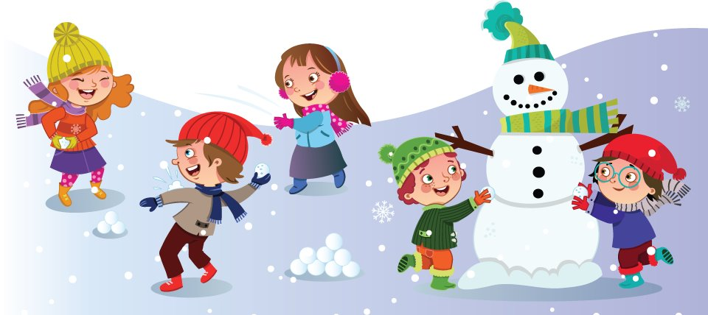
- „Antek i zima” - omawianie wartości „zdrowie” – słuchanie wiersza M. Szeląg, rozmowa na temat konsekwencji niewłaściwego ubierania się podczas zimy.
- „Jak się ubrać” - dobieranie ubrań odpowiednio do pogody.
- „Szafa zimowa i szafa letnia” – zabawa dydaktyczna- ćwiczenia klasyfikacyjne.
- Kącik Dobrego Startu. „Olimpiada” – nauka piosenki, „Sport to zdrowie”– ćwiczenie komunikacji, „Na olimpiadzie” – ćwiczenia ruchowe i ruchowo-słuchowe.
- „Idzie zima krok za krokiem” – rozmowa na temat zimowych zabaw dzieci
z wykorzystaniem ilustracji.
- „Lepimy bałwanki” – opowieść ruchowa.
- „Bałwan” - historyjka obrazkowa, określanie co było najpierw, co potem, a co na końcu.
- „Co wyczarujesz z kuli śniegowej?” – rozwijanie inwencji twórczej.
- „Krąży kula, krąży sobie…” – zabawy integracyjne z rymowanką.
- „Położę kulę…” – ćwiczenia orientacji w schemacie ciała i w przestrzeni.
- „Jak dojdę do…?” – zabawa z kodowaniem z wykorzystaniem kratownicy.
- „Saneczki” – nauka piosenki.
- „Bałwanek” - dorysowywanie bałwanowi brakującej połowy względem osi symetrii.
- „Liczymy śniegowe kule” –ćwiczenia w liczeniu i rachowaniu, przez dokładanie
i odkładanie.
- „Śniegowe kule z niespodziankami” – zabawa tropiąca, ćwiczenia analizy słuchowej( podział na sylaby).
- „Bałwan i kruk” – teatrzyk, rozmowa na temat przedstawionych w nim zdarzeń.
- „Bałwanek” – praca plastyczna z wykorzystaniem płatków kosmetycznych.

IV. Ćwiczenia i zabawy ruchowe:
- ćwiczenia poranne zestaw VII i VIII i ćwiczenia gimnastyczne zestaw VII i VIII ,
ćw. MRR W. Sherborne
- Zabawy ruchowe: integracyjne, naśladowcze, porządkowe, ze śpiewem.

V. Samoobsługa:
- wyrabianie nawyków higienicznych (samodzielna higiena intymna) ,
- samodzielne spożywanie posiłków, posługiwanie się sztućcami,
- samodzielne ubieranie się z wykorzystaniem rymowanki.

Opracowała: Zatwierdzam:

